Задание для группы 4э-37, 4э-38к. Готовые работы отправлять на адрес rol.nata82g@mail.ru

Дисциплина «Эксплуатация автомобильных дорог»

Тема: Искусственные сооружения

Искусственные сооружения – это собирательное название сооружений, возводимых в местах пересечения железной дорогой рек, ручьев, потоков дождевой и талой воды, других железнодорожных линий, трамвайных путей и автомобильных дорог, горных хребтов, глубоких ущелий и городских территорий. Также искусственные сооружения обеспечивают:
- безопасный переход людей над или под железнодорожными путями;
- устойчивость крутых и деформирующихся откосов;
- регулирование водных потоков с целью предохранения железнодорожных путей от переувлажнения и размывов.
К искусственным сооружениям относят мосты, трубы, тоннели, виадуки, эстакады, пешеходные мосты, подпорные стенки, регуляционные сооружения, дюкеры, галереи, селеспуски, лотки, быстротоки, фильтрующие насыпи, причалы паромных переправ. Более 90% всех искусственных сооружений составляют мосты и трубы.
Конструкции искусственных сооружений очень сложные и дорогие; замена их представляет большие трудности и поэтому их рассчитывают на длительный срок службы. Неудивительно, что эксплуатируемые искусственные сооружения, возводившиеся в различное время по различным проектам и техническим требованиям, отличаются большим разнообразием не только назначений, но и систем, типов конструкций, рода материалов и несущей способности. Все это значительно осложняет их эксплуатацию, ремонт и повседневное текущее содержание. Рассмотрим, основные виды искусственных сооружений и их назначение.
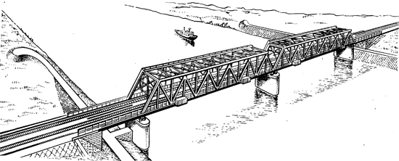
Рис. 1 – Железнодорожный мост через реку
Мост (рис. 1) – это сооружение, по которому проложена дорога через какое-либо препятствие. Чаще всего это река, русло потока дождевой и талой воды, ручей, железнодорожные и трамвайные пути, автомобильная дорога, глубокое ущелье, городская территория. Различают собственно мосты через реки и другие водостоки, а также сооружения мостового типа:
- путепровод – применяются в местах пересечения железных и автомобильных дорог (рис. 2). В тех случаях, когда железная дорога проходит поверху, путепровод называется железнодорожным, а если поверху проходит шоссе – автодорожным;
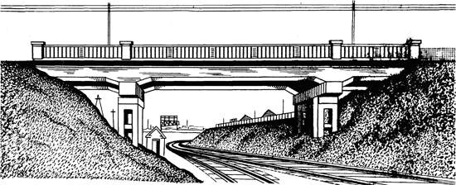
Рис. 2 – Путепровод
- мост-эстакада – служат основанием для пути в больших городах. Эстакады – это своеобразные мосты с равномерной и нечастой расстановкой опор для возможно меньшего стеснения улиц и более удобного прохода и проезда под ними. Эстакады нередко строят и на подходах к большим мостам (рис. 3);
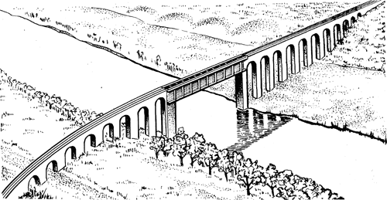
Рис. 3 – Эстакада на подходах к большому мосту
- виадук – это высокие мосты (до 100 метров и более), используемые при пересечении горных ущелий, глубоких долин и оврагов (рис. 4);
- акведук (рис. 5) – мост или эстакада с водоводом (трубой, лотком, каналом), который сооружают в местах пересечения водовода с оврагом, ущельем, рекой, дорогой и другими препятствиями;
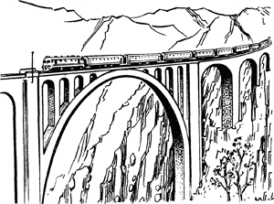  Рис. 4 – Виадук | 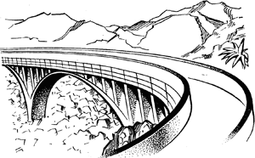  Рис. 5 – Акведук
- пешеходный мост (рис. 6) – устраивают для безопасного перехода людей через станционные территории на больших станциях и пригородных платформах. Для этой цели более целесообразен тоннельный переход под путями, при котором преодолеваемые пешеходом высоты подъема и спуска значительно меньше.
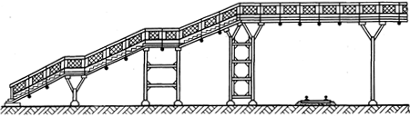
Рис. 6 – Пешеходный мост
Существуют и другие виды мостов особого назначения, например мосты-каналы для судоходства.
Мосты и другие сооружения мостового типа должны быть вполне надежными для движения поездов, а их конструкции и размеры – обеспечивать свободный и безопасный пропуск воды, а также речного или наземного транспорта. Все мосты классифицируются по грузоподъемности на основании расчетных норм. В зависимости от ширины пересекаемого препятствия, возвышения над землей и конструктивных особенностей они могут быть одно-, двух-, трех- и многопролетными. Мосты бывают однопутные или двухпутные. На двухпутных опоры сооружают общие под два пути, а пролетные строения чаще делают раздельными, однопутными. Длина мостов через крупные реки может достигать нескольких километров, высота виадуков – 100 м и более.
Большое распространение на железных дорогах получили водопропускные трубы (рис. 7). Их сооружают, как и малые мосты (рис. 8), на не больших водотоках. Над трубами отсыпают обычные насыпи высотой не менее 1 м. Трубы, как правило, предпочтительнее малых мостов: стоимость сооружения их ниже, а эксплуатация – проще. Поэтому малые мосты прежних лет постройки при переустройстве часто заменяют водопропускными трубами, если они обеспечат пропуск расчетного потока воды и высота насыпи допускает это. Если насыпь низкая (до 2 м) и устроить водопропускную трубу невозможно, сооружают железобетонные лотки. Но и при достаточной высоте насыпи трубы нельзя сооружать на водотоках, где возможен самостоятельный ледоход или несущие селевые потоки.
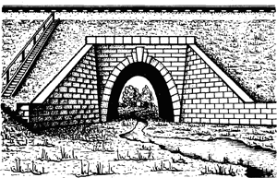  Рис. 7 – Труба | 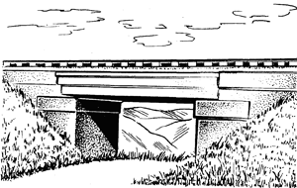  Рис. 8 – Малый мост
В редких случаях, когда нет ярко выраженного лога и подступающая к земляному полотну вода, не скапливаясь, может просачиваться через насыпь в пониженную часть местности, устраивают специальные фильтрующие насыпи из камня. Для пропуска под путем малых водотоков, например оросительных каналов, в неглубоких выемках устраивают так называемые дюкера. Дюкер (рис. 9) представляет собой водопропускную трубу с колодцами по обоим концам. Водоток по нему следует по принципу сообщающихся сосудов от входного колодца с более высоким уровнем воды к выходному с низким уровнем.
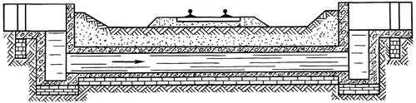
Рис. 9 – Дюкер
В горных районах, чтобы избежать многочисленных обходов и разработки глубоких выемок, нередко прокладывают пути в подземных тоннелях (рис. 10). По заданным трассе и профилю удаляют горную породу, а образовавшуюся выработку закрепляют камнем, бетоном, железобетоном или металлическими тюбингами. Существуют два основных способа тоннельных работ:
- горный – требующий в нескальных грунтах закрепления выработки временной крепью;
- щитовой – с применением проходческого щита.
По назначению тоннели бывают железнодорожные, автодорожные, метрополитены, гидротехнические, коммунальные, горнопромышленные и другие. Иногда сооружают тоннели под руслом реки.
Продольный профиль пути в тоннеле должен иметь уклон в одну или обе стороны, как правило, не менее 3‰. Горизонтальные площадки длиной не более 300–400 м допускаются лишь как разделительные между двумя уклонами, направленными в разные стороны. Если необходимо расположить тоннель в кривой, радиус ее допускается не менее 600 м. Тоннели защищают от проникновения поверхностных и подземных вод водоотводами. Входы в тоннель укрепляют и оформляют в виде порталов. В тоннелях длиной более 1000 м при паровой и тепловозной тяге обязательно устройство искусственной вентиляции.
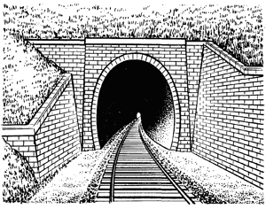  Рис. 10 – Тоннель | 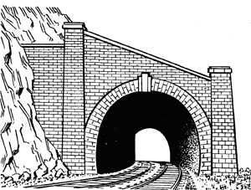  Рис. 11 – Галерея
Тоннели имеют обделку из железобетона или бетона, а в тяжелых гидрогеологических условиях – из металла. В крепких, но выветривающихся трещиноватых скальных породах вместо несущей обделки разрешается применять облицовочную обделку, а в крепких невыветривающихся скальных породах, представляющих сплошной массив без трещин и прослоек, мягких или выветривающихся пород, допускается сооружение тоннелей без обделки и облицовки.
Особый вид горных сооружений галереи (рис. 11), напоминающие тоннель, но открытый сбоку и сверху, и селеспуски (рис. 12). Галереи защищают дорогу от обвалов горных пород на косогорах, а селеспуски предназначены для пропуска над нею грязекаменных потоков с гор, называемых селями. На крутых косогорах у берегов рек и морей при необходимости устраивают подпорные стены (рис. 13). Они удерживают от обрушения откос или защищают от подмыва в местах соприкасания с водой основание пути.
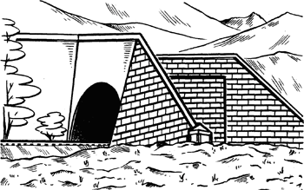  Рис. 12 – Селеспуск | 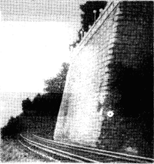  Рис. 13 – Подпорная стена
Проектируя мосты и трубы для магистральных линий, в расчет принимают расход и соответствующие ему уровни воды, вероятность превышения которых – один раз в 100 лет, и проверяют возможность пропуска наибольшего потока воды, вероятность которого – не чаще одного раза в 300 лет. Минимальная высота насыпи у сооружений должна обеспечить толщину засыпки над сводами мостов не менее 0,7 м, а над трубами – не менее 1 м, считая от поверхности свода или трубы до подошвы рельса.
Пересечения станционных путей с другими железными дорогами, трамвайными путями, троллейбусными линиями, магистральными улицами общегородского значения и скоростными городскими дорогами, как правило, необходимо устраивать в разных уровнях. В местах интенсивного пешеходного движения через пути с частым движением поездов или с большой маневровой работой сооружают пешеходные тоннели или мосты. Минимальная ширина этих тоннелей 3 м, а мостов – 2,25 м. Для пропуска поверхностных вод под станционными путями сооружают лотки или трубы.
Искусственные сооружения по протяжению составляют менее 1,5% общей длины пути, но доля их в общей стоимости железной дороги равна почти 10%; стоимость одного погонного метра моста и тоннеля в десятки раз выше, чем обычного пути. Поэтому их строят капитальными, рассчитанными на длительный срок эксплуатации.
При наименьших затратах на постройку искусственное сооружение должно полностью отвечать своему назначению, быть простым и дешевым в эксплуатации. Главное требование к искусственным сооружениям – обеспечение безопасного и бесперебойного движения поездов с установленными максимальными скоростями при минимальных затратах на их ремонт и содержание. Перечень особо крупных и ответственных искусственных сооружений и порядок надзора и ухода за ними устанавливаются начальником железной дороги.
Задания для самостоятельной работы
1. Что называется искусственным сооружением?
2. Какие существуют виды искусственных сооружений?
3.Для чего строят горные сооружения галереи?
4. Какое требование является главным к искусственным сооружениям?

Список литературы:
- Садило, М.В. Автомобильные дороги: строительство и эксплуатация /М.В. Садило, Р.М. Садило. – М.: Транспорт, 1988. – 170 с.
- Саламахин, П.М. Инженерные сооружения в транспортном строительстве / Д.П. Саламахин. - М.: Транспорт, 2007. - 293 с.
- Колокова, Н.М. Искусственные сооружения / Н.М. Колокова, Л.Н. Копац, И.С. Файнштейн. - М.: Транспорт, 1988. – 256 с.

